Спецификация
вступительного испытания для 8 класса (физика)

 | Предметный результат | Содержание
1 | Проводить прямые измерения физических величин с использованием измерительных приборов, правильно составлять схемы включения прибора в экспериментальную установку, проводить серию измерений | Измерительные приборы, предел измерения, шкалы
2 | Правильно трактовать физический смысл используемых величин, их обозначения и единицы измерения; выделять приборы для их измерения | Задание на соотнесение
3 | Описывать свойства тел, физические явления и процессы, используя физические величины, физические законы и принципы (анализ графиков, таблиц и схем) | Анализ табличных данных
4 | Описывать свойства тел, физические явления и процессы, используя физические величины, физические законы и принципы (анализ графиков, таблиц и схем) | Извлечение информации из графика или электрической схемы
5 | Распознавать явление по его определению, описанию, характерным признакам и на основе опытов, демонстрирующих данное физическое явление. Различать для данного явления основные свойства или условия его протекания | Интерпретация результатов физического эксперимента / опыта
6 | Интерпретировать информацию физического содержания, отвечать на вопросы с использованием явно и неявно заданной информации. Преобразовывать информацию из одной знаковой системы в другую. Решать расчётные задачи, используя законы и формулы, связывающие физические величины | Практико-ориентированная задача
7 | Вычислять значение величины при анализе явлений с использованием законов и формул | Расчетная задача на основные формулы
8 | Интерпретировать информацию физического содержания, отвечать на вопросы с использованием явно и неявно заданной информации. Преобразовывать информацию из одной знаковой системы в другую. Решать расчётные задачи, используя законы и формулы, связывающие физические величины | Практико-ориентированная задача
9 | Распознавать проявление изученных физических явлений, выделяя их существенные свойства/ признаки | Анализ результатов физического эксперимента, объяснение явлений
10 | Решать расчётные задачи, используя законы и формулы, связывающие физические величины (комбинированная задача) | Расчетная задача повышенной сложности

Демонстрационная версия вступительного испытания для 8 класса (физика)
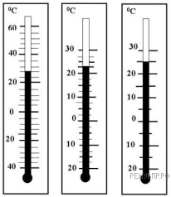
- Согласно рецепту, для приготовления молочного коктейля лучше всего использовать молоко, имеющее температуру +16 °С. На рисунке изображены три термометра. Укажите цену деления того термометра, который подойдёт для измерения температуры молока при приготовлении коктейля.

- Для каждого физического понятия из первого столбца подберите соответствующий пример из второго столбца.

Физические понятия | Примеры
А) физическая величина | 1) ньютон
Б) единица физической величины | 2) инерция
В) прибор для измерения | 3) масса
физической величины | 4) кристалл
 | 5) весы
В ответ впишите последовательность цифр в нужном порядке
А | Б | В

3. В таблице даны плотности некоторых твёрдых веществ. Из них изготовили сплошные кубики (без полостей внутри) одинакового объема. Выпишите номера материалов, из которых получится самый тяжелый и самый легкий кубик.
 | Название вещества | Плотность вещества, кг/$м^{3}$
1 | Свинец | 11 300
2 | Осмий | 22 600
3 | Цинк | 7 100
4 | Чугун | 7 000
5 | Корунд | 4 000
Ответ:

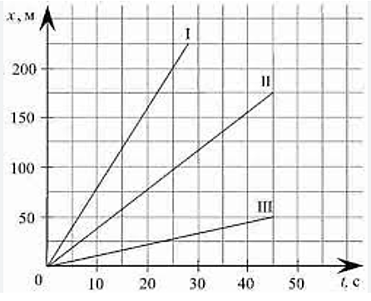
4. На графике представлена зависимость координаты от времени для трёх пешеходов.
Выясните, какой пешеход двигался с большей скоростью и запишите в ответе значение этой скорости.

5. В полёт запустили шар, наполненный горячим воздухом.
Выберите два верных утверждения и запишите номера, под которыми они указаны.
1) Сила Архимеда, действующая на шар, равна произведению объёма шара на плотность воздуха внутри него и на ускорение свободного падения.
2) При подъёме шара вверх сила Архимеда, действующая на него, уменьшается.
3) Шар опускается по мере охлаждения воздуха в нём.
4) При включенной горелке шар поднимается вверх бесконечно.
5) Плотность воздуха внутри шара больше плотности воздуха снаружи шара.

6. Для закачивания бензина в подземную цистерну на автозаправочной станции используется насос производительностью 40 литров в минуту. Какое время понадобится для заполнения при помощи этого насоса прямоугольной цистерны размерами 2 м × 1,2 м × 1,2 м? Ответ дайте в минутах.

7. Автомобиль выехал из Москвы в Псков. Сначала автомобиль двигался со скоростью 90 км/ч, и водитель планировал, поддерживая всё время такую скорость, доехать до пункта назначения за 7,2 часа. Потом оказалось, что некоторые участки дороги не скоростные, скорость движения на них ограничена, и поэтому треть всего пути машина была вынуждена ехать со скоростью 45 км/ч (а на скоростных участках она ехала с изначально планировавшейся скоростью).
1) По данным задачи определите, каково расстояние между Москвой и Псковом.
2) Чему оказалась равна средняя скорость автомобиля при движении из Москвы в Псков?

8. На уроке физкультуры ребята перетягивали канат. В первой команде Вася тянул с силой 100 Н, Вера — 80 Н, Костя — 90 Н. Во второй команде Витя тянул с силой 120 Н, Маша — 60 Н и Ваня — 70 Н. Какая команда победила? Ответ обоснуйте.

9. Если бросить в воду кристаллик марганцовки, то через некоторое время вокруг него образуется фиолетовое «облачко». Какое физическое явление иллюстрирует этот опыт?

10. Приведите в бланке ответов полное решение следующей задачи.
При полном погружении в воду алюминиевой детали массой 0,432 кг с воздушной полостью внутри действует выталкивающая сила 3 H. Определите объем полости. Плотность воды 1000 кг/м³. Плотность алюминия 2700 кг/м³. Ускорение свободного падения 10 Н/кг.

Ответы:
1 | 2 | 3 | 4 | 5 | 6 | 7 | 8 | 9 | 10
4 | 315 | 25 | 1; 8 м/с | 23 | 72 | 648 км; 67,5 км/ч | 1я? | диф
1 б | 2 б | 1 б | 1 б | 2 б | 2 б | 2 б | 2 б | 1 б | 2 б

Всего 16 баллов

Демонстрационная версия вступительного испытания для 9 класса (физика)
- Согласно рецепту, для приготовления молочного коктейля лучше всего использовать молоко, имеющее температуру +16 °С. На рисунке изображены три термометра. Укажите цену деления того термометра, который подойдёт для измерения температуры молока при приготовлении коктейля.

2. Для каждого физического понятия из первого столбца подберите соответствующий пример из второго столбца.

 | ФИЗИЧЕСКИЕ ПОНЯТИЯ
   | ПРИМЕРЫ
  1) | удельная теплота плавления
  2) | рычаг
  3) | плавление
  4) | манометр
  5) | ампер
A) | физическая величина
Б) | единица физической величины
В) | физический прибор

Запишите в таблицу выбранные цифры под соответствующими буквами.
 | А | Б | В
Ответ:

3. В таблице даны плотности некоторых твёрдых веществ. Из них изготовили сплошные кубики (без полостей внутри) одинакового объема. Выпишите номера материалов, из которых получится самый тяжелый и самый легкий кубик.
 | Название вещества | Плотность вещества, кг/$м^{3}$
1 | Свинец | 11 300
2 | Осмий | 22 600
3 | Цинк | 7 100
4 | Чугун | 7 000
5 | Корунд | 4 000

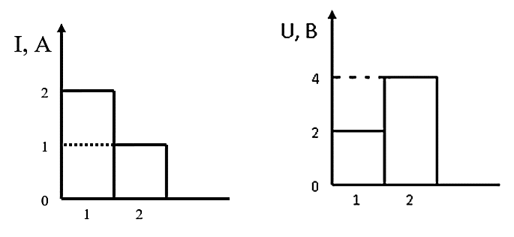
4. На диаграммах изображены значения силы тока в двух проводниках и напряжения на концах. Определите сопротивление первого проводника.

t₂
t₁
t, °C
Q, Дж
0
_{А}
_{Б}
_{В}
_{Г}

5. На рисунке представлен график зависимости температуры t некоторого вещества от полученного количества теплоты Q. Первоначально вещество находилось в жидком состоянии.

Используя данные графика, выберите из предложенного перечня два верных утверждения.

1) | В процессе перехода вещества из состояния, обозначенного на графике А, в состояние, обозначенное на графике Б, вещество охлаждается.
2) | Температура кипения вещества равна t₂.
3) | Точка В графика соответствует жидкому состоянию вещества, а точка Г –газообразному.
4) | В процессе перехода вещества из состояния, обозначенного на графике Б, в состояние, обозначенное на графике В, его внутренняя энергия увеличивается.
5) | Участок графика ВГ соответствует процессу нагревания вещества в газообразном состоянии.

6.
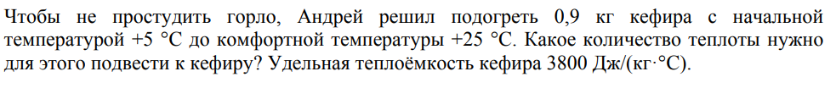
Или
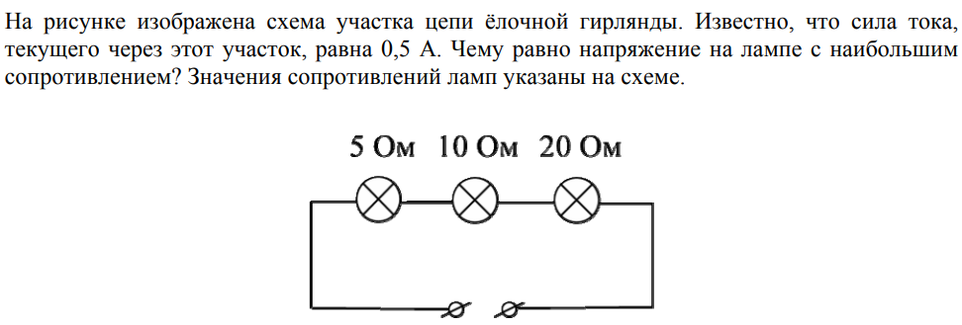
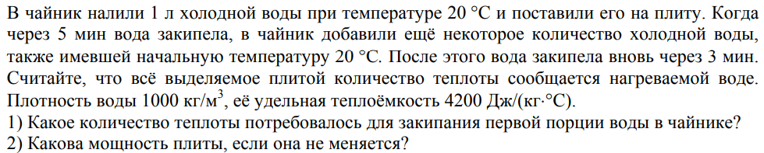
7.

8. На спираль нагревательного элемента, изготовленного из никелиновой проволоки, имеющей длину 18 м и площадь поперечного сечения 0,24 мм², подали напряжение 120 В. Определите мощность тока, проходящего через нагревательный элемент при таком напряжении. Удельное сопротивление никелина 0,4 Ом·мм²/м.

9. Если в жаркую погоду достать из холодильника кастрюлю с супом, то через некоторое время снаружи она покроется маленькими капельками воды. Объясните наблюдаемое явление.
10. Нагретый алюминиевый куб положили на лёд, и куб полностью в него погрузился. До какой температуры был нагрет куб? Температура льда 0$℃$.

Ответы:
1 | 2 | 3 | 4 | 5 | 6 | 7 | 8 | 9 | 10
4 | 154 | 25 | 1 Ом | 45 | 68400 Дж или 10 В | 1) 336кДж  2) 1120 Вт | 480 Вт | Конденсация (уменьшение внутренний энергии водяного пара) | 120$℃$
1 б | 2 б | 1 б | 1 б | 2 б | 2 б | 2 б | 2 б | 1 б | 2 б

Всего 16 баллов

